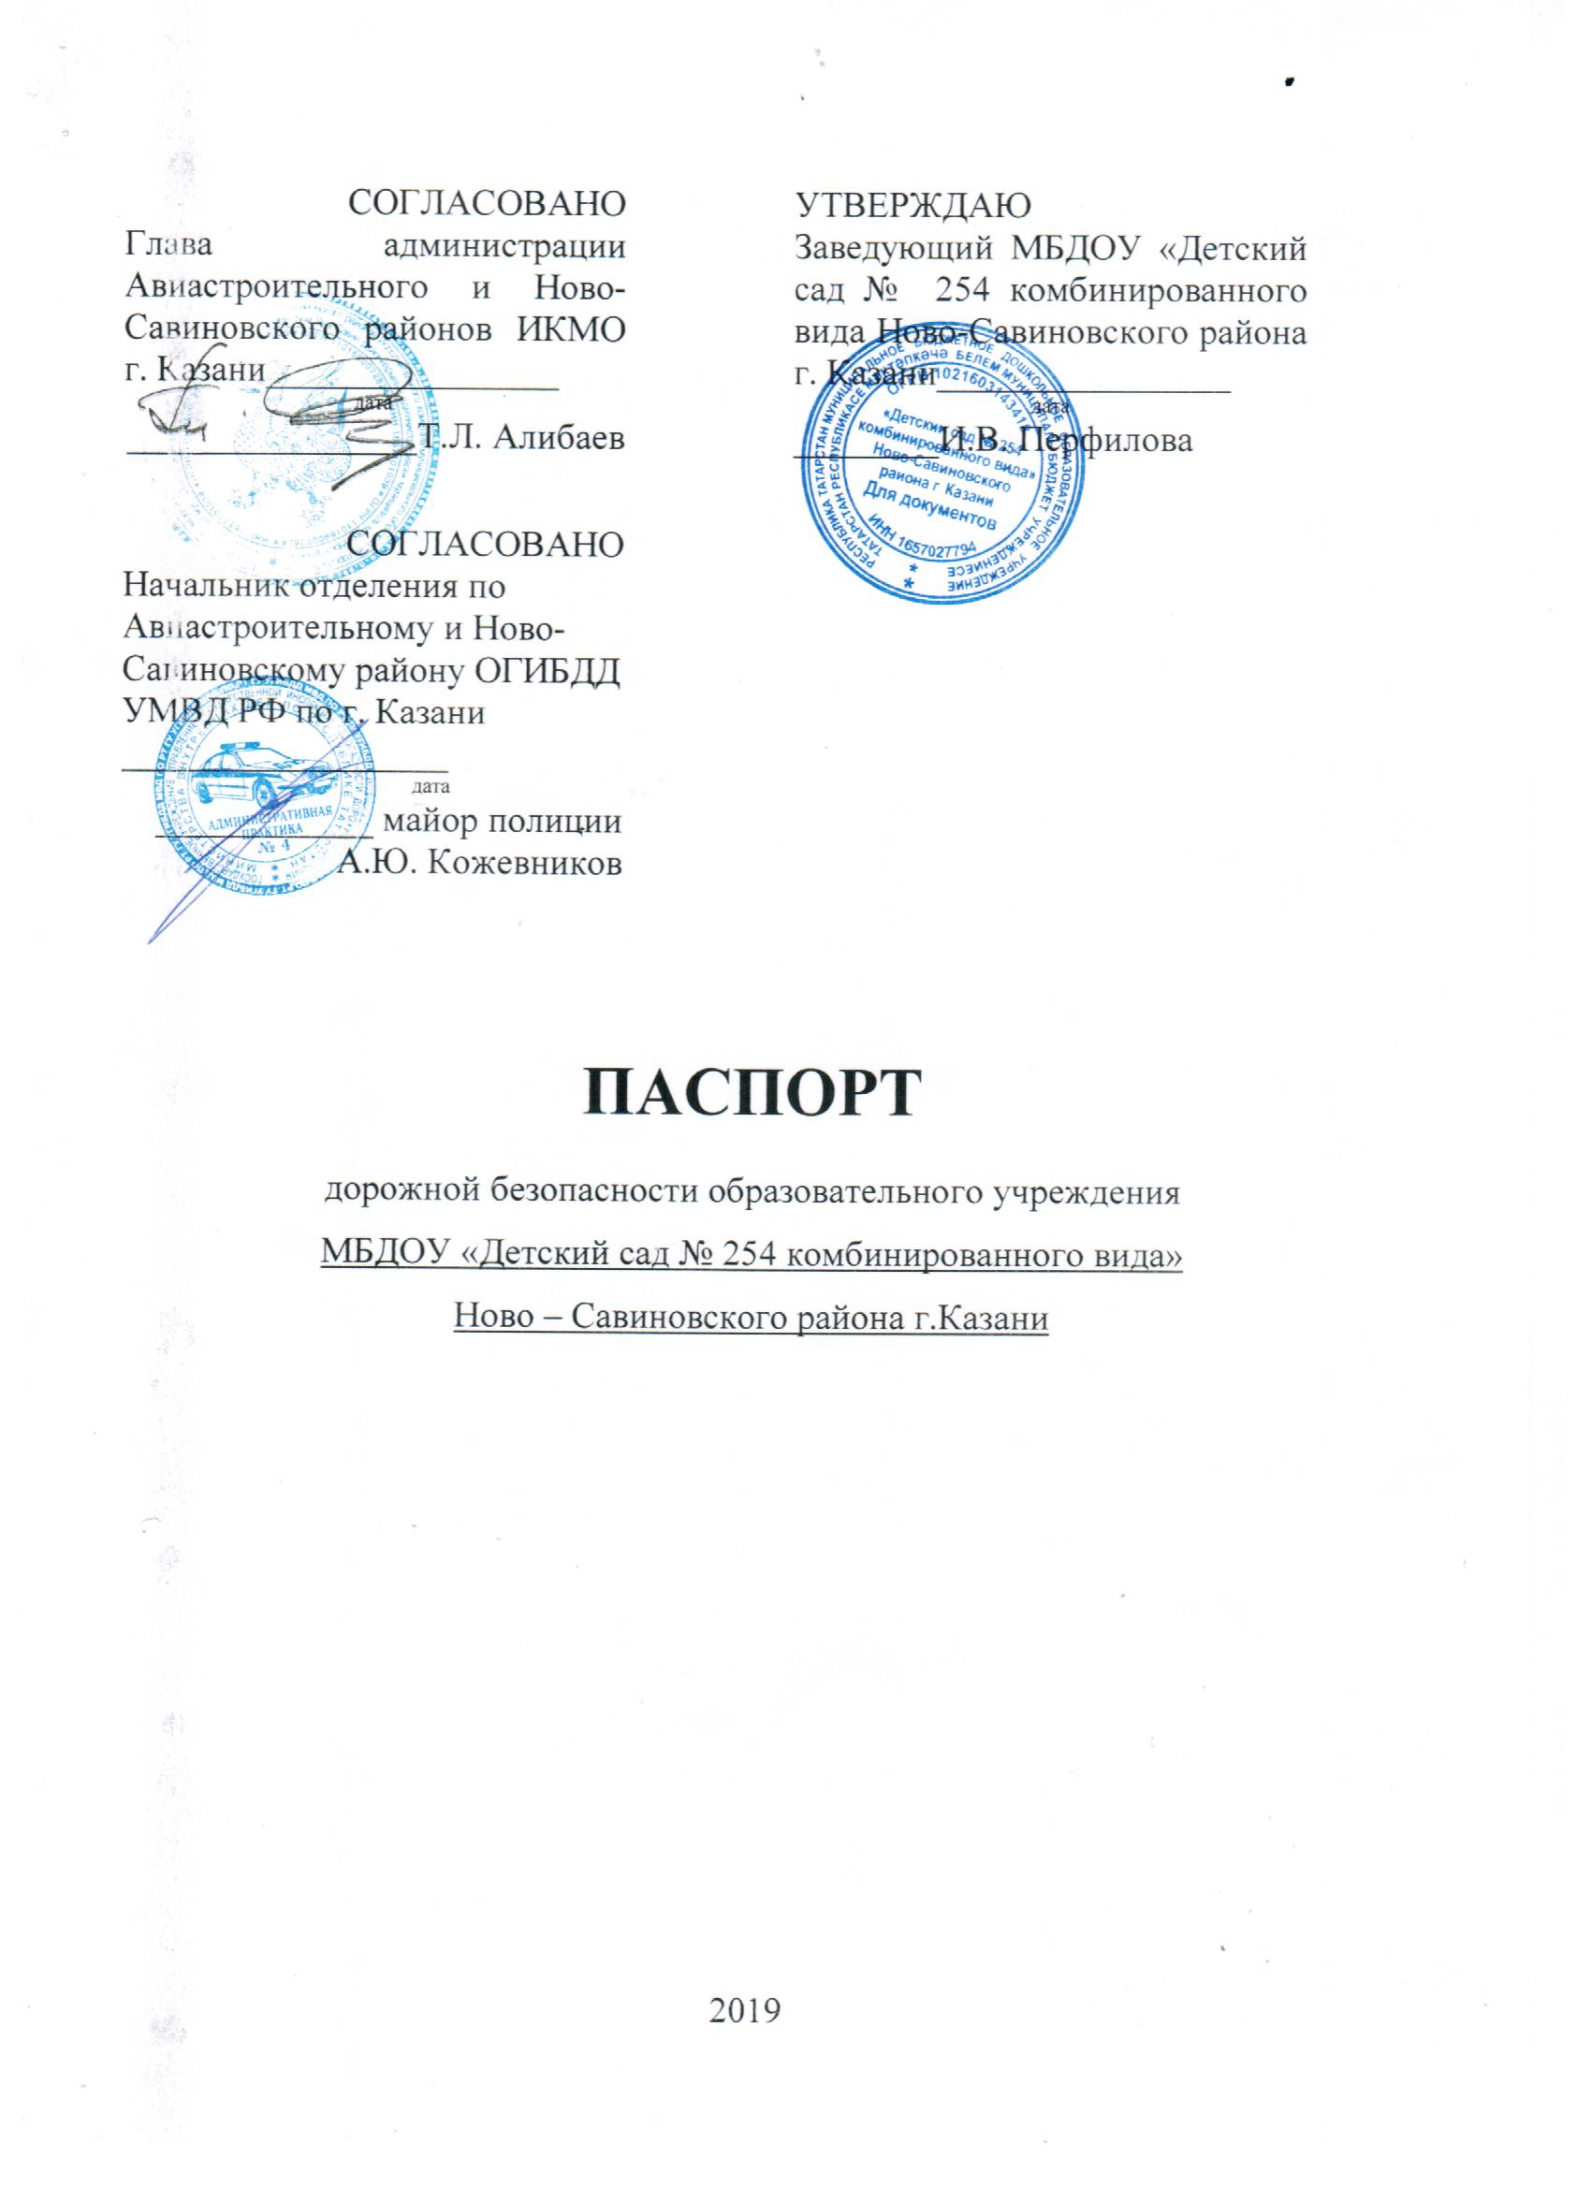
СОГЛАСОВАНО  Глава администрации Авиастроительного и Ново-Савиновского районов ИКМО г. Казани________________  дата  ________________Т.Л. Алибаев  СОГЛАСОВАНО  Начальник отделения по Авиастроительному и Ново-Савиновскому району ОГИБДД УМВД РФ по г. Казани __________________  дата  ____________ майор полиции А.Ю. Кожевников |  |  | УТВЕРЖДАЮ  Заведующий МБДОУ «Детский сад № 254 комбинированного вида Ново-Савиновского района г. Казани________________  дата  ________И.В. Перфилова

ПАСПОРТ
дорожной безопасности образовательного учреждения
МБДОУ «Детский сад № 254 комбинированного вида»
Ново – Савиновского района г.Казани

2019
Общие сведения
Муниципальное бюджетное дошкольное образовательное учреждение «Детский сад № 254 комбинированного вида» Ново-Савиновского района г.Казани
(Полное наименование образовательной организации)
Юридический адрес: 420044 г.Казань, ул. Октябрьская, дом 10а
Фактический адрес: 420044 г.Казань, ул. Октябрьская, дом 10а
Заведующий | Перфилова Ирина Владимировна 520-93-10, 563-33-25  ^{(фамилия, имя, отчество)} ^{(телефон)}
Старший воспитатель | Сунгурова Ирина Владимировна 520-93-10, 563-33-25  ^{(фамилия, имя, отчество)} ^{(телефон)}
Ответственные образования работники | Главный специалист по дошкольному образованию УО ИКМО г. Казани по Ново-Савиновскому и Авиастроительному районам  Гараева Валентина Владимировна 522-87-42  ^{(фамилия, имя, отчество)} ^{(телефон)}
Ответственный от Госавтоинспекции | Инспектор по пропаганде ОАО и ПБДД ОГИБДД УМВД России по г. Казани старший лейтенант полиции  Валиева Алия Зиннатуловна 533-38-43  ^{(фамилия, имя, отчество)} ^{(телефон)}
Ответственные работники  за мероприятия по профилактике  детского травматизма | Старший воспитатель  Сунгурова Ирина Владимировна 520-93-10, 563-33-25  ^{(фамилия, имя, отчество)} ^{(телефон)}
Руководитель или ответственный  работник дорожно-эксплуатационной  организации, осуществляющей  содержание улично-дорожной  сети (УДС)∗ | МУП «Городское благоустройство»  Закиров Камиль Ильдарович 563-37-10  ^{(фамилия, имя, отчество)} ^{(телефон)}  УК «Уютный дом»  Нуриев Марат Абдулхаевич 521-12-81  ^{(фамилия, имя, отчество)} ^{(телефон)}

Количество воспитанников 148
Наличие уголка по БДД холл ДОУ
Режим работы учреждения с 07.30 до 18.00
Телефоны оперативных служб: 01, 02, 03, 18
Телефон отдела полиции «Гагаринский»: 563-39-00
Дежурная часть ГБДД г. Казани: 533-39-00, 533-38-12

Содержание
- План-схема образовательного учреждения.
1. Район расположения образовательного учреждения, пути движения транспортных средств и детей (воспитанников).
2. Организация дорожного движения в непосредственной близости от образовательного учреждения с размещением соответствующих технических средств организации дорожного движения, маршруты движения детей и расположение парковочных мест.
3. Рекомендованные изменения в УДС.
4. Пути движения транспортных средств к местам разгрузки/погрузки и рекомендуемые безопасные пути передвижения детей по территории образовательного учреждения.

I План-схема образовательного учреждения
1. Район расположения образовательного учреждения, пути движения транспортных средств и детей

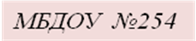
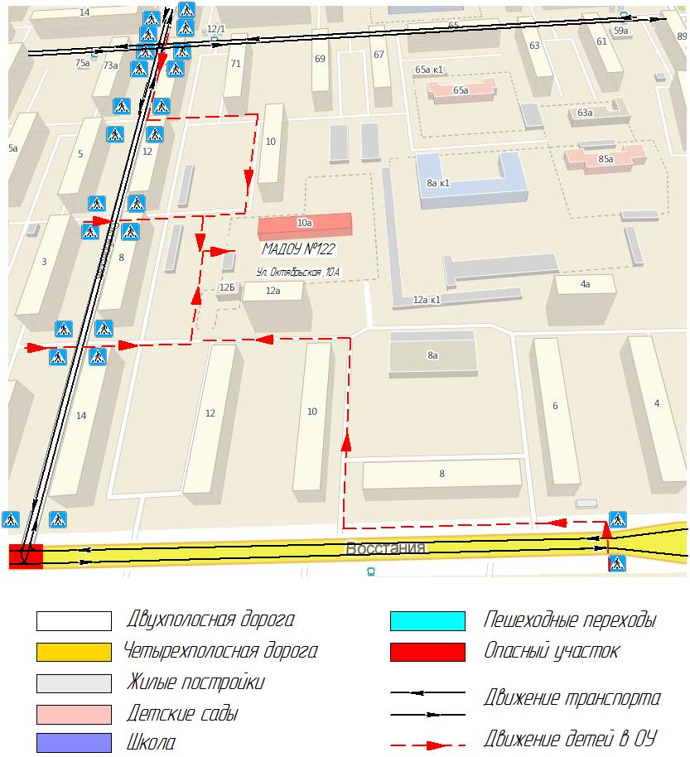

2. Схема организации дорожного движения в непосредственной близости от образовательного учреждения с размещением соответствующих технических средств организации дорожного движения, маршрутов движения детей и расположения парковочных мест
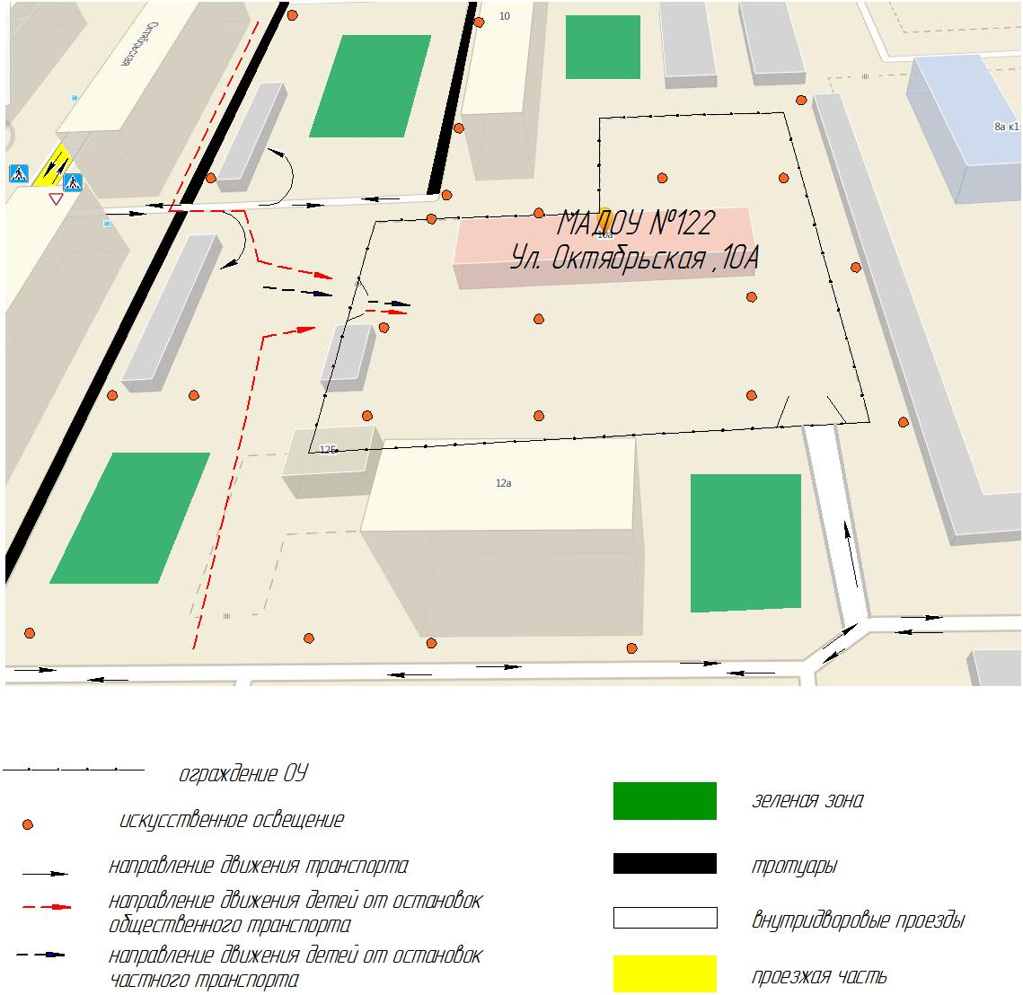

3. Рекомендованные изменения в УДС

4. Пути движения транспортных средств к местам разгрузки/погрузки и рекомендуемые безопасные пути передвижения детей по территории образовательного учреждения
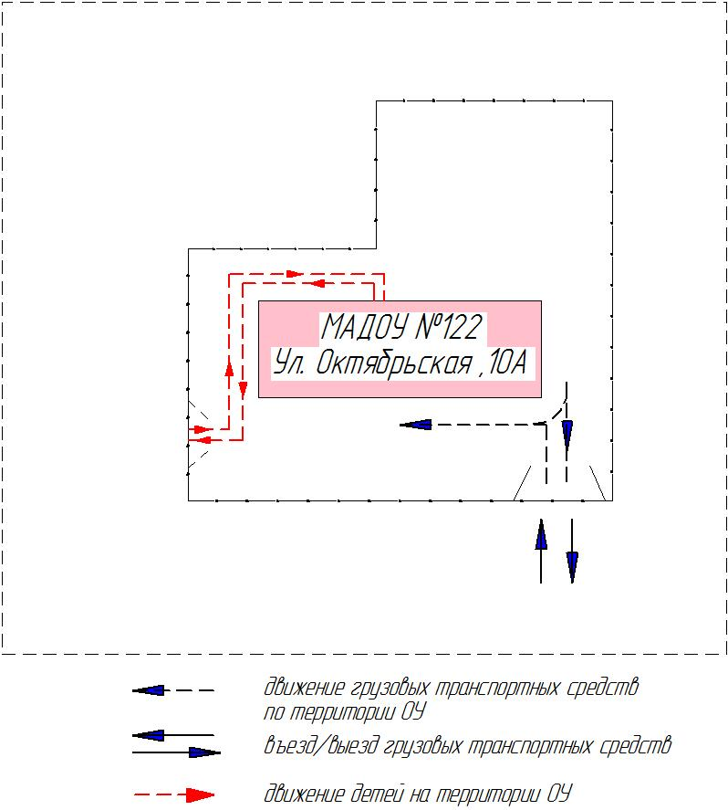

 Дорожно-эксплуатационные организации, осуществляющие содержание УДС и ТСОДД, несут ответственность в соответствии с законодательством Российской Федерации (Федеральный закон «О безопасности дорожного движения» от 10 декабря 1995 г. № 196-ФЗ, Кодекс Российской Федерации об административных правонарушениях, Гражданский кодекс Российской Федерации)

